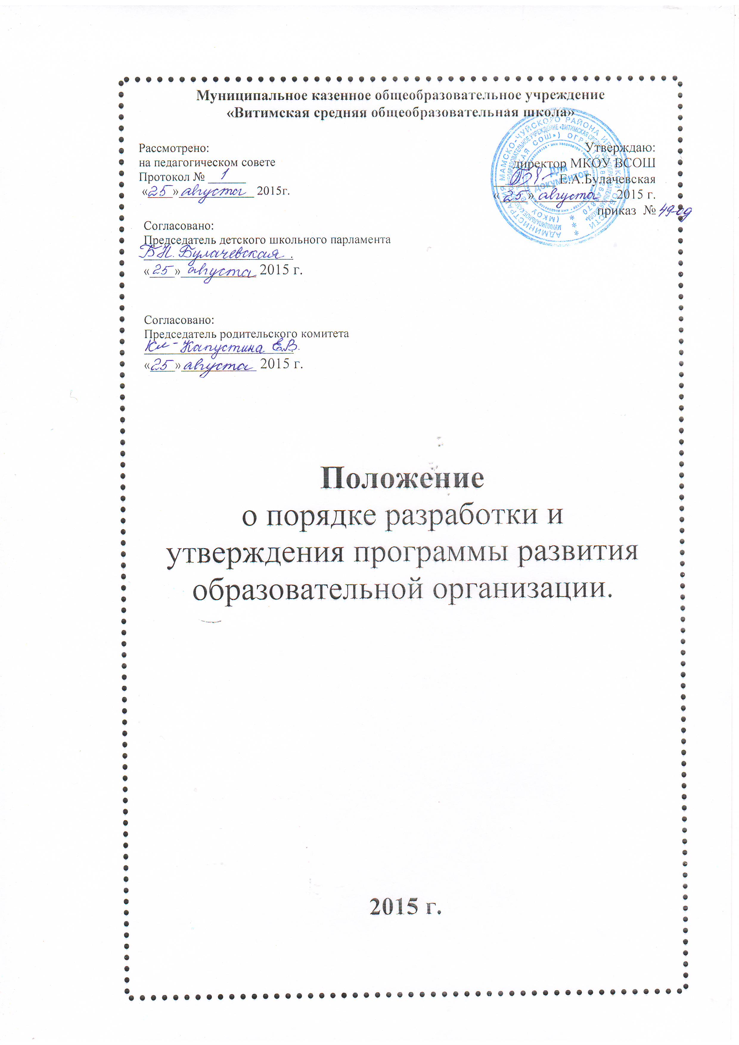
1. Общие положения

1. Положение о программе развития образовательной организации разработано на основании Федерального закона Российской Федерации от 29 декабря 2012 г. N 273-ФЗ «Об образовании в Российской Федерации», Национальная образовательная инициатива "Наша новая школа", утвержденной Президентом РФ 04.02.2010, Концепции Федеральной целевой программы развития образования на 2011-2015 годы, утв. Распоряжением Правительства РФ от 07.02.2011 №163-р.
2. Настоящее Положение определяет принципы разработки, содержание и критерии экспертной оценки Программ развития образовательной организации, реализующей программы среднего общего образования в субъектах Российской Федерации (далее - Программа).
Программа является основным стратегическим управленческим документом, регламентирующим и направляющим ход развития образовательной организации. Программа носит среднесрочный характер и ее действие рассчитано на 4-5 лет.
3. Программа является документом прямого действия. От документов концептуально-доктринального характера Программа отличается наличием описания четко и детально спланированных действий (мероприятий), сроков их осуществления, ответственных исполнителей и необходимых ресурсов. Структура Программы включает следующие разделы: аналитическая записка, актуальность, концептуальные основы, цели и задачи, кадры, содержание, механизм реализации, материально-техническое обеспечение и финансирование, ожидаемые результаты.
Выступая в качестве особой разновидности плана, Программа отличается от традиционного плана мероприятий опорой на системные, проектные, программно-целевые и стратегические подходы к планированию, наличием (в кратком изложении) информационно-аналитического и прогностического обоснования, определением и описанием главных параметров желаемого будущего (целей перехода) и путей перехода к этому будущему от нынешнего состояния.

2. Задачи Программы

4. Программа как документ и источник информации ориентирована на решение следующих главных задач:
а) Зафиксировать и включить в контекст внешней среды существующее состояние и перспективы развития образовательной организации, выявить возможности и ограничения, угрозы и риски, достижения и инновационный потенциал исполнителей, а также проблемы, дефициты и недостатки.
б) Определить и описать образ желаемого будущего состояния образовательной организации, то есть сформулировать ее стратегические и конкретные цели развития.
в) Определить и описать стратегию и конкретный план действий, обеспечивающих достижение спланированных желаемых результатов и достижение целей.

3. Функции Программы

5. Программа выполняет следующие функции:
а) нормативную, то есть является документом, обязательным для выполнения в полном объеме;
б) целеполагания, то есть определяет ценности и цели, ради достижения которых она введена в образовательную организацию;
в) определения перспектив развития образовательной организации;
г) процессуальную, то есть определяет логическую последовательность мероприятий по развитию образовательной организации, организационные формы и методы, средства и условия процесса развития;
д) оценочную, то есть выявляет качественные изменения в образовательном процессе посредством контроля и мониторинга хода и результатов реализации Программы.

4. Характерные особенности Программы

6. Предмет Программы - деятельность по развитию образовательной организации. Деятельность, направленная на:
- определенные сознательные изменения с целью творческого улучшения развития образовательно-воспитательной технологии, качества обучения, воспитания и развития обучающихся;
- диалектический процесс развития педагогического реформирования (развитие новых систем на основе возрождения передовых и новаторских идей, относительность опыта для себя и для социума в массовой практике), обладающий признаками стадийности и целостности (зарождение опыта, его осознание, изучение, творческое развитие).
7. Стратегия развития образовательной организации в процессе реализации Программы включает в себя стадии инициации, экспертизы, принятия решений и реализации нововведения.
8. Критериями эффективности деятельности в процессе реализации Программы являются: новизна (абсолютная, локально-абсолютная, условная, субъективная), оптимальность (затрат сил и средств), высокая результативность, возможности творческого применения инновации в массовом опыте.

5. Требования к программе развития

9. Инновационный характер Программы, опора при ее разработке на опыт и традиции разработки программ развития.
10. Проектный характер Программы, необходимость опоры на методологию управления проектами.
11. Связь Программ с региональными программами развития образования и программами реализации крупных нововведений в образовании.
12. Возможность широкого общественного участия в разработке и обсуждении Программы.
13. Возможность привлечения к разработке Программы всего научного потенциала региона.
14. Акцент на опережающем ресурсном обеспечении Программ и трезвого расчета реальных сроков и темпов перехода на профильное обучение с учетом возможностей региона.

6. Структура инновационной программы развития

15. Примерный объем Программы при следующей структуре составит 25-30 страниц:
1) Паспорт программы.
2) Информационно-аналитическая справка о школе.
3) Анализ результатов образовательного процесса, основных способов их достижения и проблемы школы.

4) Концепция развития школы.
5) Основные мероприятия по реализации программы развития школы.
6) Приложения к Программе.

7. Порядок утверждения Программы

16. Программа обсуждается на заседании педагогического совета образовательного учреждения, утверждается руководителем образовательной организации и согласовывается с учредителями.

8. Критерии экспертной оценки Программы

17. Для экспертной оценки Программы используются следующие критерии:
а) Актуальность (нацеленность на решение ключевых проблем развития образовательной организации).
б) Прогностичность (ориентация на удовлетворение "завтрашнего" социального заказа на образование и управление образовательной организацией, и учет изменений социальной ситуации).
в) Эффективность (нацеленность на максимально возможные результаты при рациональном использовании имеющихся ресурсов).
г) Реалистичность (соответствие требуемых и имеющихся материально-технических и временных ресурсов (в том числе - возникающих в процессе выполнения Программы) возможностям).
д) Полнота и целостность Программы, наличие системного образа образовательной организации, образовательного процесса, отображением в комплексе всех направлений развития.
е) Проработанность (подробная и детальная проработка всех шагов деятельности по Программе).
ж) Управляемость (разработанный механизм управленческого сопровождения реализации Программы).
з) Контролируемость (наличие максимально возможного набора индикативных показателей).
и) Социальная открытость (наличие механизмов информирования участников работы и социальных партнеров).
к) Культура оформления Программы (единство содержания и внешней формы Программы, использование современных технических средств

7.Заключительные положения
18. Настоящее Положение принимается Педагогическим советом «Витимской средней общеобразовательной организации» (далее - ОУ) и утверждается директором ОУ.
19. Настоящее Положение является локальным нормативным актом, регламентирующим деятельность ОУ.
20. Положение принимается на неопределенный срок.
Изменения и дополнения к Положению принимаются в составе новой редакции Положения Педагогическим советом ОУ и утверждается директором ОУ.
После принятия новой редакции Положения предыдущая редакция утрачивает силу.
21. С целью ознакомления родителей (законных представителей) обучающихся с настоящим Положением школа размещает его на информационном стенде в Учреждении и (или) на официальном сайте Учреждения в информационно-телекоммуникационной сети «Интернет» .

Приложение №1
к Положению о порядке
разработки и утверждения
программы развития
образовательной организации

ПРИМЕРНАЯ СТРУКТУРА И СОДЕРЖАНИЕ ПРОГРАММЫ РАЗВИТИЯ ОБРАЗОВАТЕЛЬНОЙ ОРГАНИЗАЦИИ

№ | Элемент Программы развития | Содержание и требуемая информация
1. | Аннотация (паспорт Программы) (объем 1-2с.) | - Назначение Программы;  - Программа разработана по заказу…;  - Информация об использованных научно-методических основаниях и научных источниках;  - Информация о составе и руководителе группы разработчиков Программы;  - Информация о об оказании консультативной поддержке специалистов;  - Предлагаемый срок реализации Программы;  - Сроки разработки Программы;  - Информация об органах, принявших и утвердивших программу;
2. | Информационная справка об образовательной организации (объем 8-10 с.) | - краткая информация об образовательной организации в целом со всей необходимой статистикой;  - место и роль образовательной организации в районе (опорная, базовая, экспериментальная);  - характеристика образовательной организации, ее типа, вида, контингента обучающихся, кадрового состава преподавателей и других работников образования (без оценки качества работы);  - номенклатура оказываемых образовательных услуг, потоки учащихся;  - характеристика бюджета, материальной базы, оборудования;  - характеристика программно–методического обеспечения образовательного учреждения (какие используются программы, планы, учебники, обеспеченность учреждений этими ресурсами);  - характеристика основных результатов образовательной организации (олимпиады, поступления, итоговая аттестация и т.д.);  - характеристика образовательного сообщества образовательной организации;  - характеристика инновационных процессов в образовательной организации (без оценки качества), основные направления;  - внешние связи образовательной организации с другими образовательными организациями, включая связи с наукой;  - характеристика системы управления
3. | Анализ состояния и прогноз тенденций изменения внешней среды образовательной организации (3-4с) | - характеристика влияния на образовательную организацию важнейших социально–экономических и социально-культурных факторов;  - портрет заинтересованных групп-Клиентов, Заказчиков, Поставщиков, Ресурсов, Помощников, Потребителей продукции, производимой образовательной организацией;  - как может измениться ситуация во внешней среде образовательной организации;  - как это может повлиять на развитие образовательной организации (несколько вариантов возможных сценариев);
4. | Анализ состояния и прогноз тенденций изменения социального заказа на образование (3-4с.) | - Информация о социальном заказе на образование у разных заказчиков?;  - Информация о степени выполнения заказа и удовлетворения заказчиков;  - Информация об используемом исследовательском материале и образе будущего соцзаказа, используемого разработчиками Программы.
5. | Анализ достижений образовательной организации, ее потенциала с точки зрения развития(5с.) | - анализ результатов образования в образовательной организации, заслуживающих высокой оценки, закрепления, распространения;  - определение результатов, указывающих на наличие в образовательной организации передового опыта, уникальных конкурентных преимуществ;  - выявление сильных сторон, достоинств образовательных процессов, наличие которых позволило добиться положительных результатов;  - определение условий, ресурсов, факторов сделавших возможными нужные свойства образовательных процессов (сеть, финансы, кадры, программы и т.п.);  - выявление подходов в управлении образовательной организацией сделавших возможными отмеченные успехи;  - определение вероятности сопротивления нововведениям в образовательной организации и возможные варианты его преодоления;  - определение уровня инновационного потенциала образовательной организации и возможность его повышения.
6. | Анализ проблем школы и их причины (5-10с.) | - анализ результатов работы образовательной организации (продуктов, суммарных результатов, социальных последствий), выявление результатов, неудовлетворяющих администрацию образовательной организации и заказчика в свете нового соцзаказа, подлежащих изменению;  - выявление образовательных услуг, неоказываемых образовательной организацией;  - выявление недоступных или малодоступных услуг;  - определение недостатков образовательных процессов, ставших причиной неудачных результатов;  - определение недостатков условий, ставших причиной недостатков в образовательном процессе;  - определение недостатков управления образовательной организацией, ставших причиной неудовлетворительных результатов работы образовательной организации;  - выявление приоритетных проблем, требующих первоочередного решения;  - определение проблем, которые возможно решить в ближайшее время;  - выявление проблем, на которых будет сосредоточена Программа развития образовательной организации.
7. | Концепция желаемого состояния школы (10-15с.) | - важнейшие ценностные основания новой образовательной организации;  - видение образовательной организации, общий образ ее будущего желаемого состояния;  - миссия образовательной организации и ее подразделений;  - образовательные маршруты и траектории;  - модели выпускников;  - общие показатели суммарных достижений образовательной организации;  - номенклатура услуг по всем уровням от начального – до среднего;  - характеристика контингента;  - программы, содержание образования;  - образовательные технологии;  - организация образования;  - состояние всех необходимых ресурсов;  - сообщество;  - внешние связи;  - состояние систем управления.
8. | Стратегия, этапы, основные направления и задачи перехода к новому состоянию школы(15-20с.) | - определение основных этапов развития образовательной организации;  - определение основных направлений инноваций в образовательной организации;  - выявление необходимости проведения важнейших нововведений во всех звеньях образовательной организации;  - определение потребности в ресурсах для осуществления нововведений, определение возможности их получения;  - цели ближайшего этапа Программы по всем подсистемам образования и критерии их самооценки;  - планируемые мероприятия по реализации важнейших нововведений (в форме таблицы).
9. | Приложения | Материал иллюстрированного характера.

